補助金（地域文化財総合活用推進事業）を用いた修理例
【室戸市 中川内の獅子舞 令和４年度】

【修繕前その１】
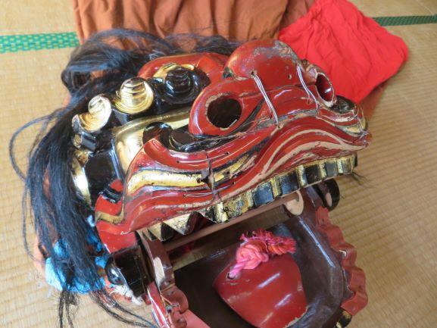 【修繕後】
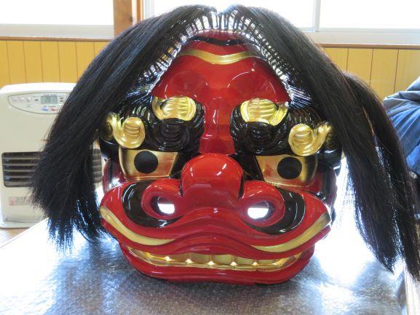
【修繕前その２】
